Организационный опыт
Творческий проект Астраханской картинной галереи имени П.М.Догадина «Детская картинная галерея»
Мартынова Н.Б., заведующая
отделом современного искусства
Астраханской картинной галереи им.П.М.Догадина
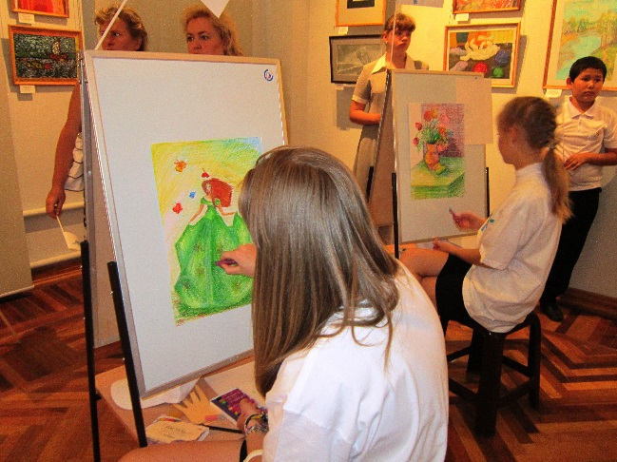
Одной из своих задач Астраханская картинная галерея видит в популяризации культурных отечественных ценностей, и собрание музея, основная часть которого – произведения именно отечественного изобразительного искусства, дает прекрасный материал для работы в данном направлении. Особое значение это приобретает, когда речь идет о взаимодействии музея с детской и молодежной аудиторией. Использование музейного пространства в социокультурном становлении подрастающего поколения, в его эстетическом воспитании, в формировании нравственных ценностных ориентиров невозможно без постоянного поиска новых событий и проектов, без живого взаимодействия с самими детьми. И в галерее это осуществляется через культурно-образовательные и творческие проекты.
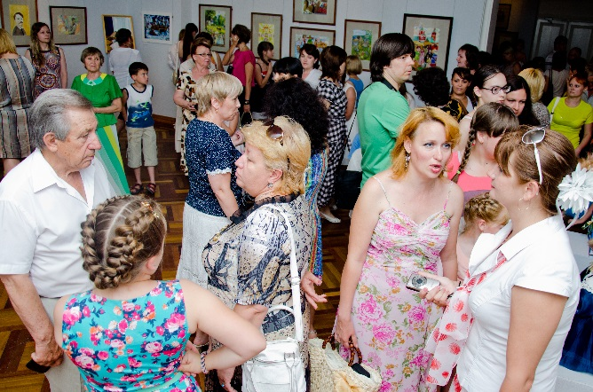
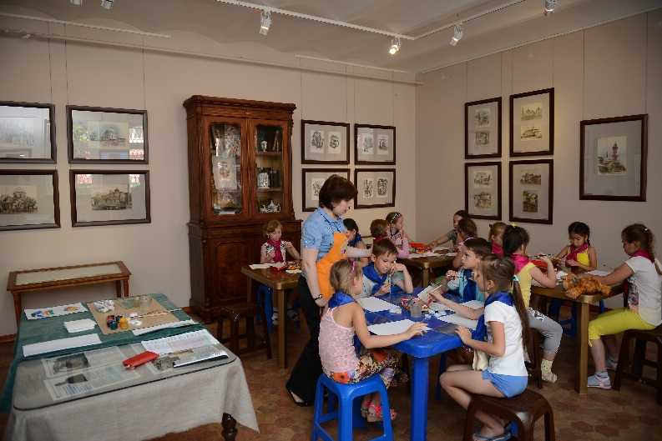
Проект «Детская картинная галерея», реализуемый в нашем художественном музее с 2011 года, ориентирован на развитие собственно детского изобразительного творчества и его популяризацию. Он представляет собой конкурс детских работ в разных номинациях: живопись, графика, ДПИ. На первом этапе разрабатывается Положение о конкурсе, проводится PR-кампания, информируются потенциальные участники (это дети из общеобразовательных школ, интернатов, колледжей, школы искусств, центров дополнительного образования), собираются и оформляются работы, готовятся залы, проходят занятия с юными экскурсоводами. Итогом является выставка лучших детских произведений. Выставка, торжественное открытие и публичное награждение – это акт общественного признания творческих достижений художественно одаренных детей, в том числе с ограниченными возможностями здоровья или нуждающихся в социальной поддержке. С момента реализации проекта проведено 4 выставки: «Я-художник» (2012), «Красочный мир Бориса Кустодиева» (2013), «Палитра Культуры» (2014), «Салют Победы» (2015), в которых приняло участие более 1000 детей из Астраханской области, России. География участников расширяется за счет привлечения талантливых детей и юношества из зарубежья (Чехия, Израиль, Украина.). Следующий этап – работа выставки, предполагающая самые разные формы взаимодействия с детской аудиторией: тематические экскурсии, которые проводят, в том числе и юные экскурсоводы, музейные занятия, мастер-классы. На завершающем этапе создаётся выставочный музейный фонд «Детская картинная галерея» из лучших творческих работ на основе их безвозмездной передачи. Сегодня в нем насчитывается более 1200 произведений, которые активно включаются в художественное пространство города.
За время реализации ДКГ был расширен возрастной ценз, что позволило выделить новое направление «Территория молодых», в рамках которого проводятся выставки и конкурсы для студентов СУЗов и ВУЗов.
Проект настолько популярен, что отправлен на Международный открытый грантовый конкурс «Православная инициатива 2015-2016».

